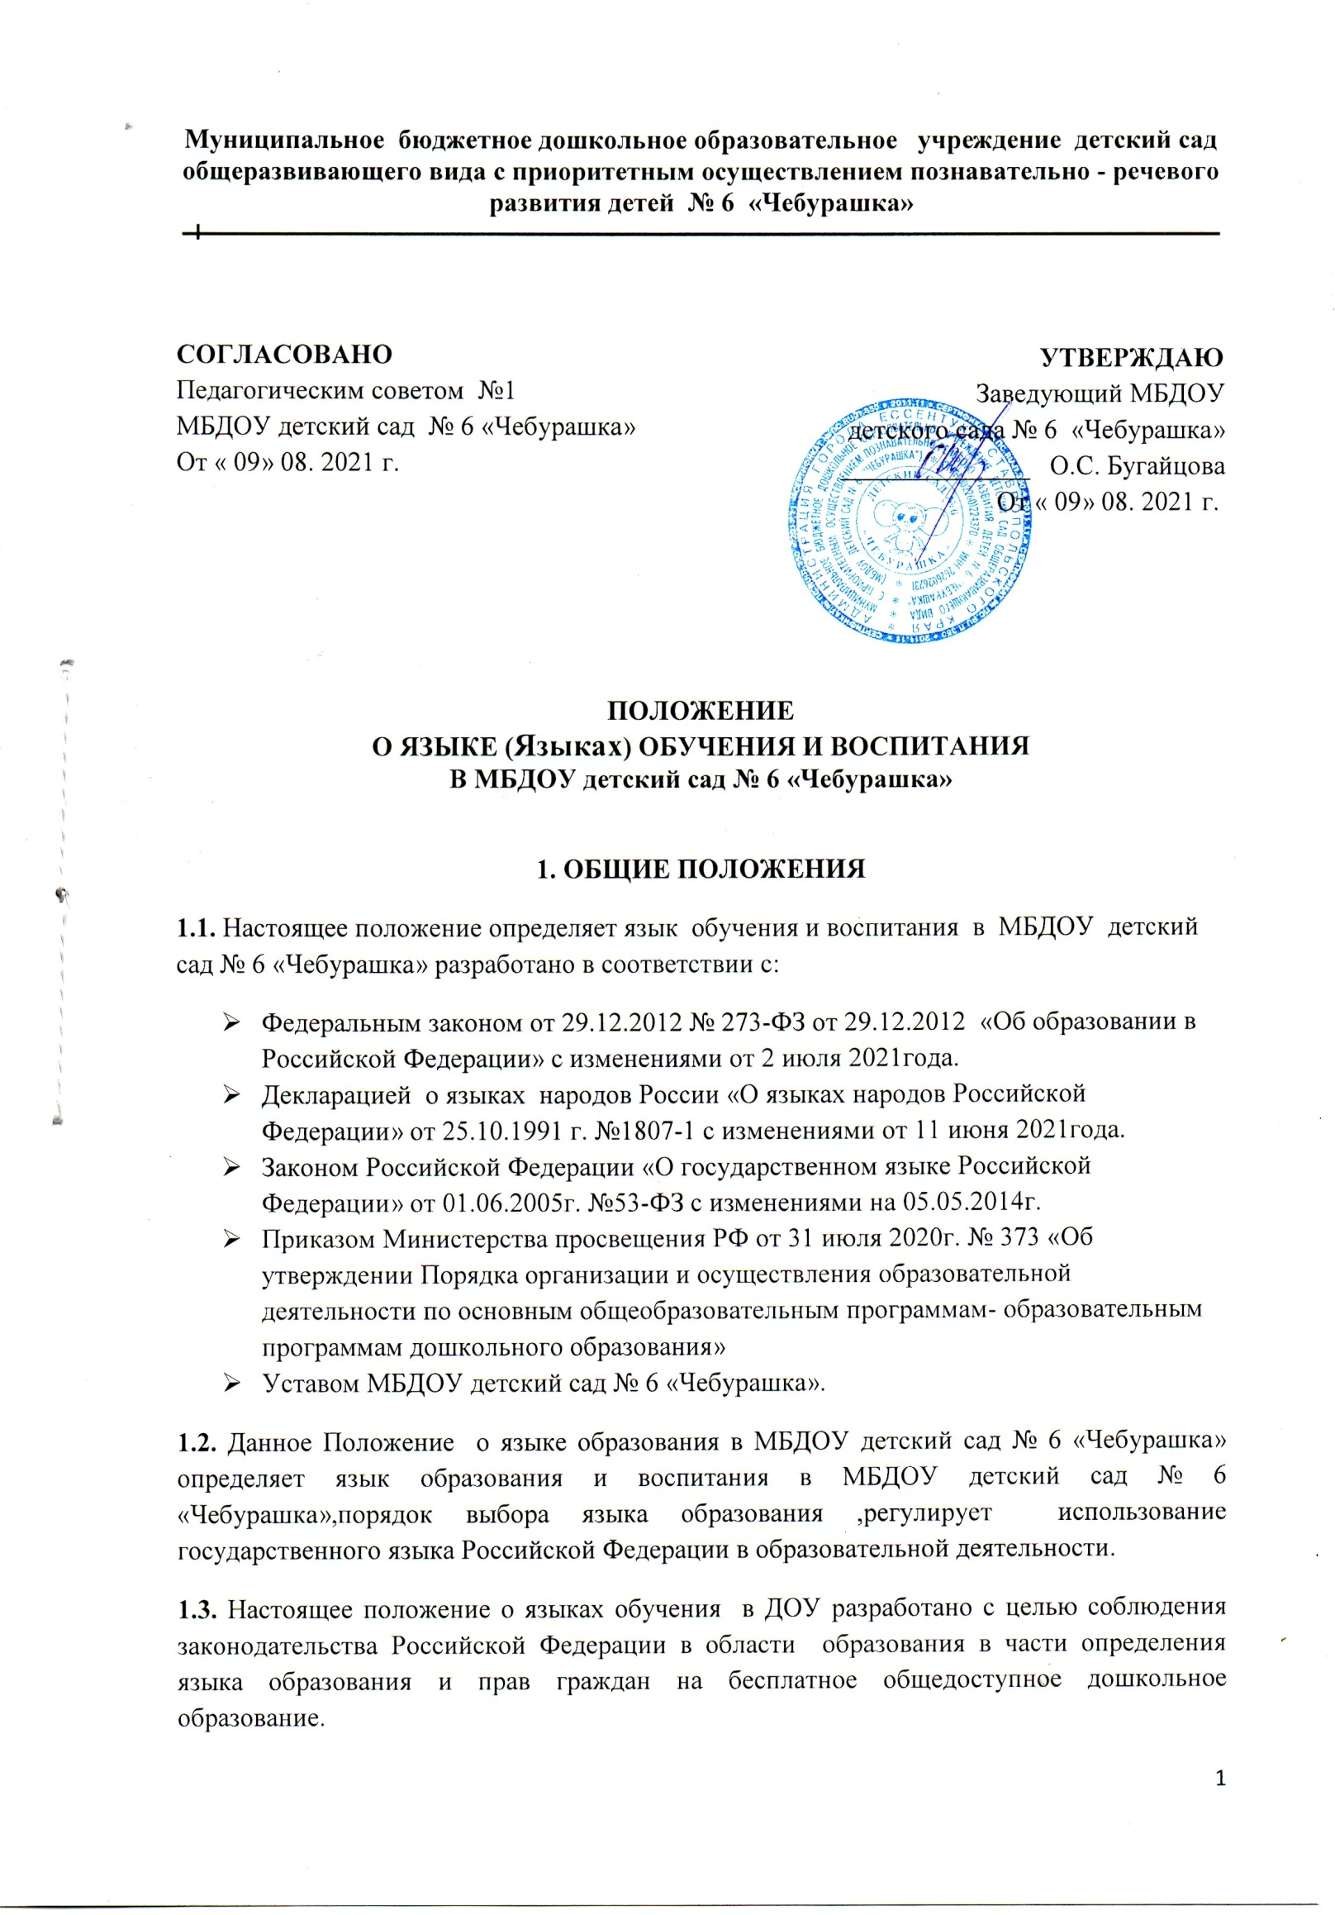

**1.4.** Настоящее положение обязательно для использования всеми участниками образовательных отношений .

**1.5.** МБДОУ детский сад № 6 «Чебурашка» обеспечивает открытость и доступность информации, о языке образования и воспитания.

**2. ТРЕБОВАНИЯ К ЯЗЫКАМ ПРИ ОСУЩЕСТВЛЕНИИ ОБРАЗОВАТЕЛЬНОЙ ДЕЯТЕЛЬНОСТИ**

**2.1.** В МБДОУ детский сад №6 «Чебурашка» образовательная деятельность осуществляется на русском – государственном языке Российской Федерации в соответствии с п.11 Федерального государственного образовательного стандарта дошкольного образования, утверждѐнного приказом Министерства образования и науки Российской Федерации от 31.07.2020 г. № 373 «Об утверждении Порядка организации и осуществления образовательной деятельности по общеобразовательным программам – образовательным программам дошкольного образования».

**2.2.** В МБДОУ детский сад создаются условия для изучения русского языка, как государственного языка Российской Федерации.

**2.3.** Преподавание и изучение русского языка осуществляются в процессе учебной деятельности в соответствии с федеральными государственными образовательными стандартами.

**2.4.** Образовательная деятельность на русском языке осуществляется Детским садом по реализуемой образовательной программе дошкольного образования, разработанной в соответствии с федеральным государственным образовательным стандартом дошкольного

образования и с учѐтом примерной образовательной программы «От рождения до школы » 6- е издание под ред. Н.Е.Вераксы – 2019г.

**2.5.** Обучение и воспитание в МБДОУ детский сад № 6 «Чебурашка» ведутся на русском языке, являются общедоступными и бесплатными.

**2.6.** Преподавание и изучение отдельных учебных программ, дисциплин (модулей), иных компонентов в МБДОУ детский сад № 6 «Чебурашка» могут осуществляться на иностранных языках в качестве платных образовательных услуг по заявлению родителей (законных представителей) воспитанников, с учетом возможностей МБДОУ детский сад № 6 «Чебурашка».

**3.ПРАВА И ГАРАНТИИ**

**3.1.** В МБДОУ образовательная деятельность осуществляется на русском языке, если настоящим Положением не установлено иное.

**3.2.** Право воспитанников на пользование государственным языком Российской Федерации в МБДОУ детский сад № 6 «Чебурашка» обеспечивается путѐм получения воспитанниками дошкольного образования на русском языке.

**3.3.** Право на получение дошкольного образования на родном языке из числа языков народов Российской Федерации, а также право на изучение родного языка из числа языков народов Российской Федерации реализуется в пределах возможностей, предоставляемых системой образования, в порядке, установленном законодательством об образовании.

**3.4.** МБДОУ детский сад № 6 «Чебурашка» гарантирует получение дошкольного образования на государственном языке Российской Федерации, а также выбор языка обучения и воспитания в пределах возможностей, представляемых системой образования.

**4.ЗАКЛЮЧИТЕЛЬНЫЕ ПОЛОЖЕНИЯ**

**4.1.** В данное положение могут вноситься дополнения и изменения в соответствии

с действующим законодательством.

**4.2.** Настоящее Положение утверждается приказом заведующего МБДОУ детский сад № 6 «Чебурашка» согласовывается с Родительским комитетом МБДОУ детский сада № 6 «Чебурашка»

**4.3.** Срок действия данного Положения не ограничен. Положение действует до замены новым.

